1. 按钮样式调整（所有涉及到按钮的页面都对照一下，具体参照供应商页面）

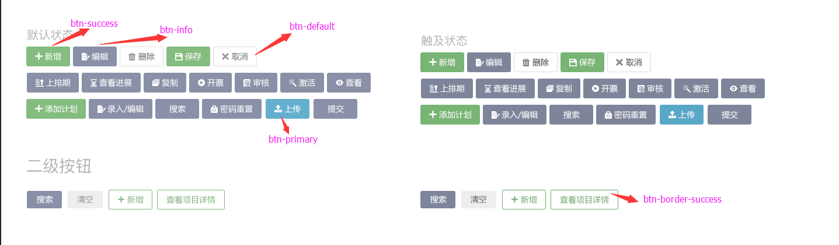

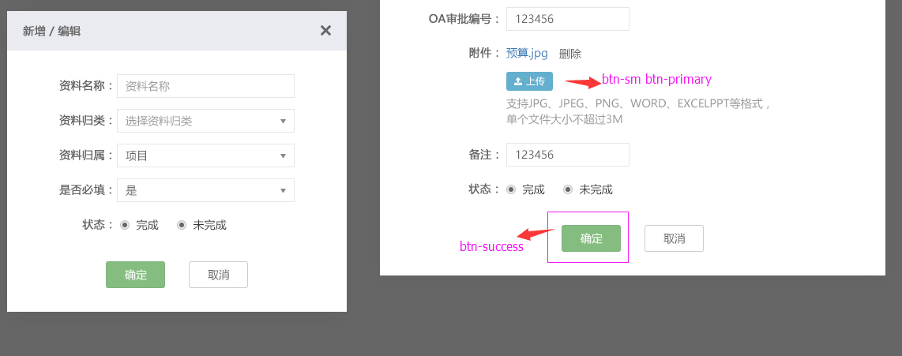

1. 二级新增按钮统一放到左边

修改方法

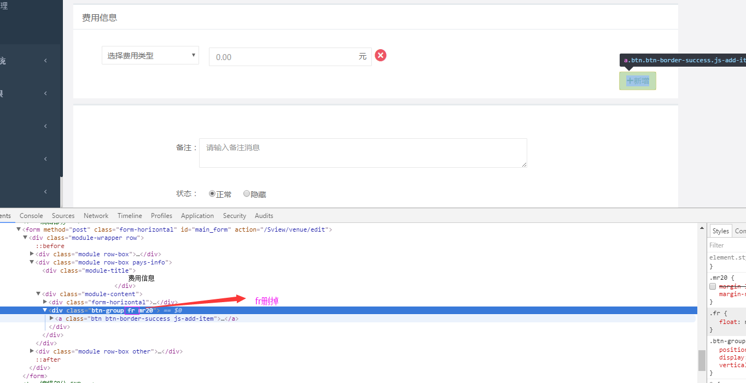

1. 销售数据样式调整如下：

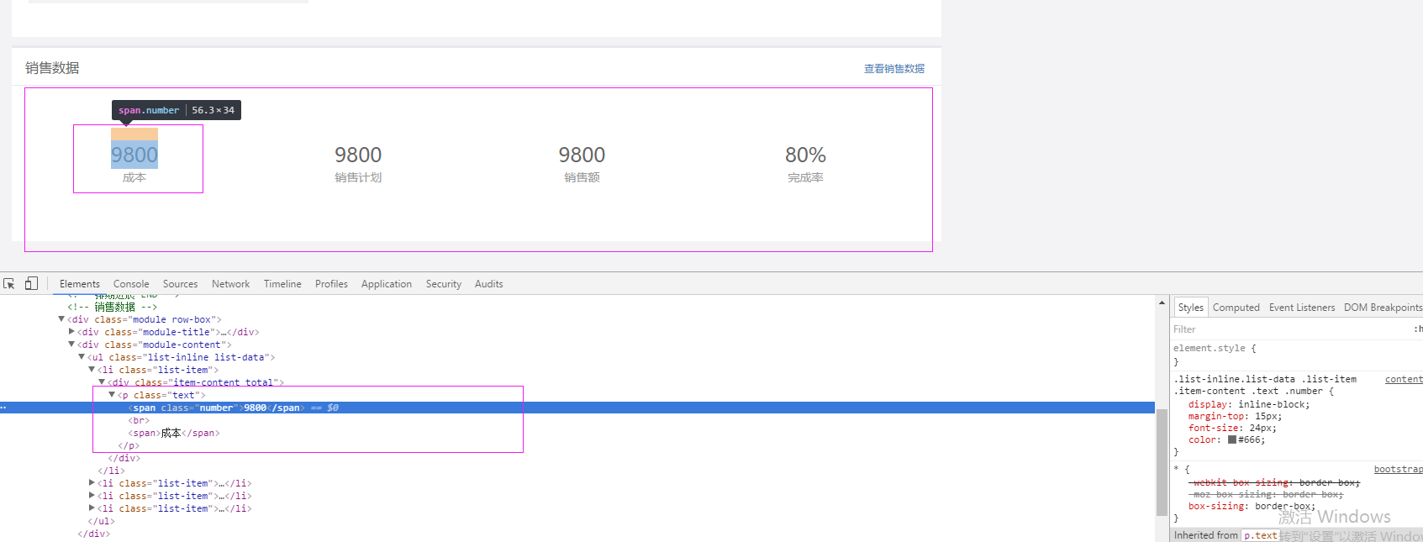

1. 列表页不可操作提示（如图）样式调整

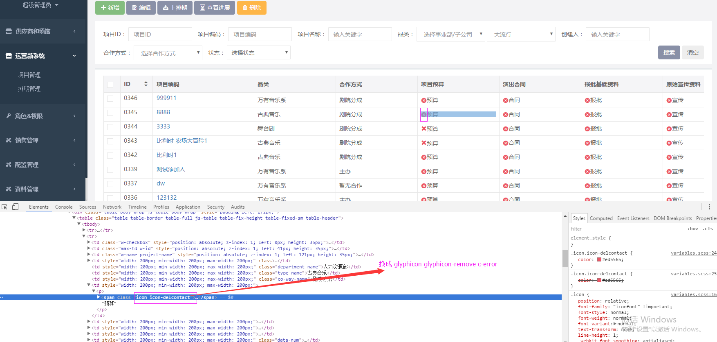

1. 新增项目- 项目基础资料提示信息修改（具体参照新增项目静态页面）

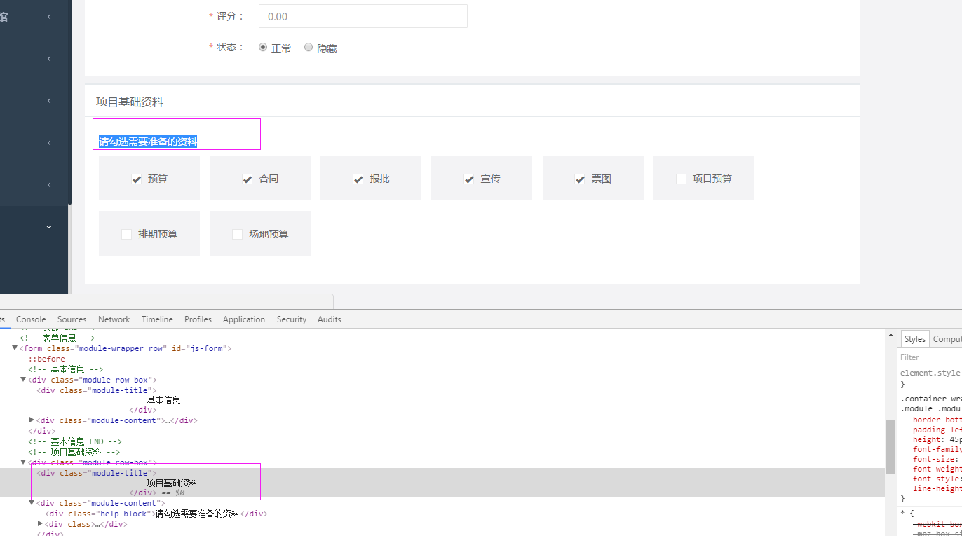

改成这样：

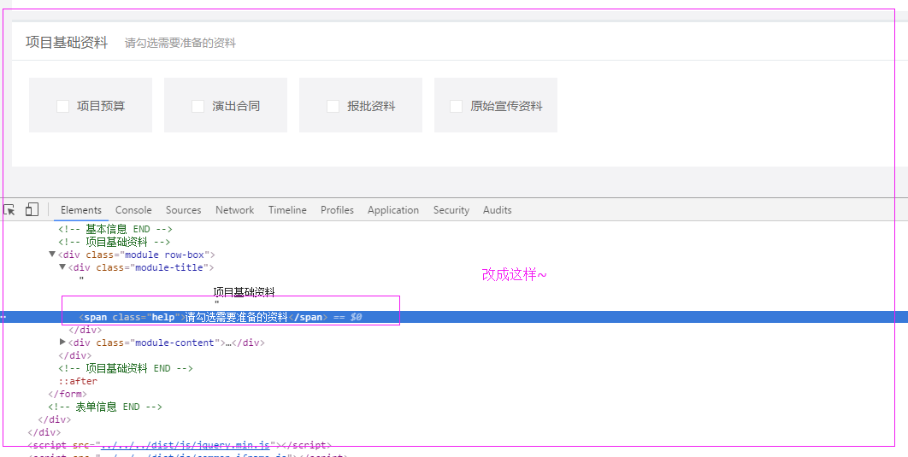

1. 资料管理账号配置列表宽度不够

